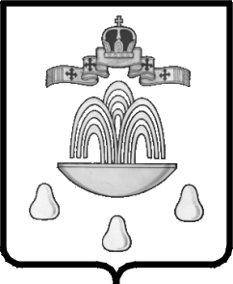
ТВЕРСКАЯ ОБЛАСТЬ

АДМИНИСТРАЦИЯ КАШИНСКОГО РАЙОНА

ПОСТАНОВЛЕНИЕ
от 11.08.2016 № 351

О внесении изменений в Регламент Администрации Кашинского района, утвержденный постановлением Администрации Кашинского района от 11.03.2016 №90 «Об утверждении Регламента Администрации Кашинского района»

В связи с изменением функций отдельных работников Администрации Кашинского района

ПОСТАНОВЛЯЕТ:

1. Внести в постановление Администрации Кашинского района от 11.03.2016 №90 «Об утверждении Регламента Администрации Кашинского района» следующие изменения:
1.1. Пункт 11.13.4 приложения «Регламент Администрации Кашинского района» изложить в следующей редакции:
«11.13.4. заведующим, специалистом юридического отдела Администрации Кашинского района, за исключением проектов документов, подготовленных Комитетом по управлению имуществом Администрации Кашинского района, которые согласовываются заместителем Председателя Комитета по управлению имуществом Кашинского района, на которого возложены функции юридического сопровождения деятельности Комитета по управлению имуществом Администрации Кашинского района».
2. Контроль за исполнением настоящего постановления возложить на О.А.Стионову, руководителя аппарата Администрации Кашинского района.
3. Настоящее постановление вступает в силу со дня его подписания и подлежит размещению на официальном сайте Администрации Кашинского района.

Глава Кашинского района Г.Г.Баландин

СОГЛАСОВАНО:

Руководитель аппарата
Администрации Кашинского района О.А.Стионова
«___»_____________20___года

Заведующий юридическим отделом
Администрация Кашинского района О.Н.Серова
«___»_____________20___года

